Университет ИТМО
Физико-технический мегафакультет Физический факультет

Группа ПИиКТ 1.2

Студенты: Бармичев Григорий Андреевич

Преподаватель Рудель Алёна Евгеньевна


К работе допущен:

Работа выполнена:

Отчет принят:

Рабочий протокол и отчёт по лабораторной работе №3.08

Эффект холла в примесных полупроводниках

Цели
Изучить эффект Холла в примесных полупроводниках. Ознакомиться сметодом измерения концентрации и подвижности основных носителей тока в примесных полупроводниках с помощью эффекта Холла.

Задачи
- Измерить продольное напряжение $U_{12}$при различных значениях температуры $T$при постоянной силе тока $I$.
- Вычислить электропроводность $σ$и построить график зависимости $\ln{σ}$от $1/T$.
- Определить диапазон температур, соответствующий одному типу проводимости.
- Исследовать зависимость ЭДС Холла $U_{x}$от индукции магнитного поля $B$при постоянных $I$и $T$.
- Исследовать зависимость ЭДС Холла $U_{x}$от силы тока $I$при постоянных $B$и $T$.
- Исследовать зависимость ЭДС Холла $U_{x}$от температуры $T$при постоянных $I$и $B$.
- Рассчитать постоянную Холла $R_{x}$, концентрацию основных носителей тока $n$и их подвижность $μ$.
- По знаку напряжения Холла определить тип примесного полупроводника.

Объект исследования
Примесный полупроводник, в котором исследуются продольное падение напряжения и ЭДС Холла при изменении температуры, силы тока и индукции магнитного поля.

Метод экспериментального исследования
Многократные прямые измерения при различных значениях напряжения, температуры, силы тока и магнитной индукции, с последующей обработкой результатов вычислений.

Рабочие формулы и исходные данные
- $U_{x}=\frac{R_{x}IB}{b}$ — основная формула эффекта Холла.

- $σ=\frac{1}{ρ}$ — связь электропроводности $σ$ с удельным сопротивлением $ρ$.

- $R_{12}=ρ\frac{L_{12}}{bd}$ — сопротивление образца между точками 1 и 2.

- $IR_{12}=U_{12}$ — закон Ома для участка цепи.

- $σ=\frac{IL_{12}}{U_{12}bd}$ — формула для экспериментального определения электропроводности образца.

- $U_{34}^{'}=U_{x}+ΔU$ — напряжение между точками 3 и 4 при одном направлении магнитного поля.

- $U_{34}^{''}=-U_{x}+ΔU$ — напряжение между точками 3 и 4 при обратном направлении магнитного поля.

- $U_{x}=\frac{U_{34}^{'}-U_{34}^{''}}{2}$ — формула для определения напряжения Холла без дополнительной $ΔU$.

- $R_{x}=\frac{U_{x}b}{IB}$ — формула для расчёта постоянной Холла.

- $R_{x}=\frac{a}{q_{e}n}$ — связь постоянной Холла $R_{x}$ с концентрацией основных носителей тока $n$.

- $n=\frac{a}{q_{e}R_{x}}$ — формула для расчёта концентрации основных носителей тока.

- $σ=q_{e}nμ$ — связь электропроводности $σ$ с концентрацией носителей $n$ и их подвижностью $μ$.

- $μ=\frac{σ}{q_{e}n}$ — формула для расчёта подвижности основных носителей тока.

Измерительные приборы
Наименование | Тип прибора | Используемый диапазон | Погрешность прибора
Вольтметр | Электроизмерительный | 0–3 В | 0,001 В
Амперметр | Электроизмерительный | 0–1,50·10⁻² А | 1 мкА
Генератор тока (ГН3) | Электроизмерительный | 0–15 мА | —
Стенд С3-ЭХ01 | Лабораторный стенд | — | —

Схема установки
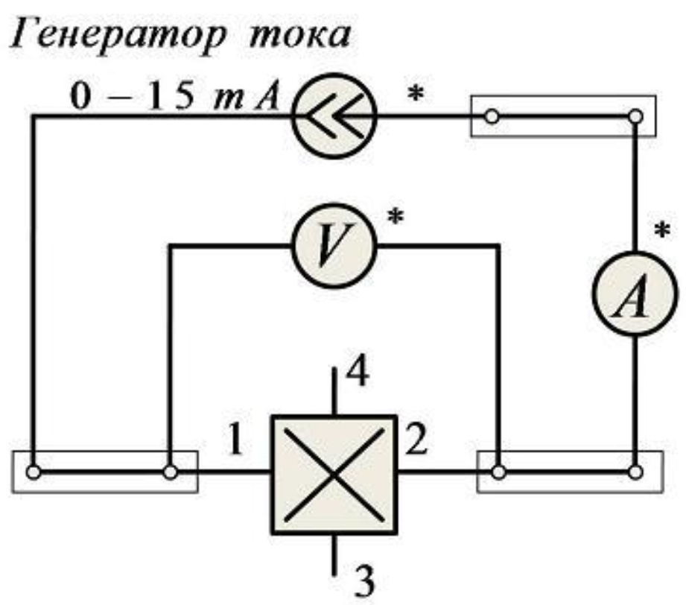
Рис. 1. Рабочая схема для исследования электропроводности образца.
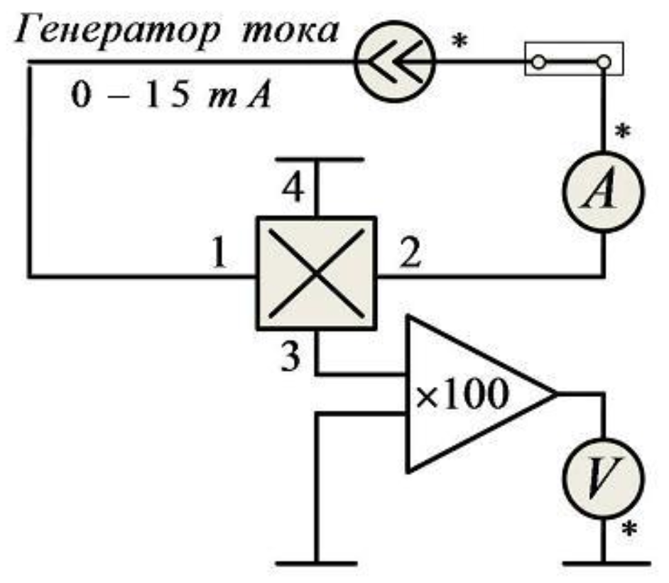
Рис. 2. Рабочая схема для измерения ЭДС Холла.

Результаты прямых измерений и их обработки
Таблица 1.
Результаты измерения продольного напряжения $U_{12}$ при разных значениях температуры $T$. при постоянной силе тока $I=1$мА и вычислений $1/T$, электропроводности $σ$ и $ln⁡(σ)$.
Пример вычисления для первого значения $\left(T=300\text{ К}, U_{12}=1,601\text{ В}\right)$:
$\frac{1}{T}=\frac{1}{300}=3,33⋅{10}^{-3} {\text{К}}^{-1}$
$σ=\frac{IL_{12}}{U_{12}bd}=\frac{1⋅{10}^{-3}⋅1⋅{10}^{-5}}{1,601⋅4⋅{10}^{-6}}=1,56⋅{10}^{-3}\text{ См}$
$ln⁡(σ)=ln⁡(1,56⋅{10}^{-3})=-6,46$
$T$, К | 300 | 310 | 320 | 330 | 340
$U_{12}$, В | 1,601 | 1,728 | 1,842 | 1,950 | 2,112
$1/T$, $К^{-1}$ | $$3,33⋅{10}^{-3}$$ | $$3,23⋅{10}^{-3}$$ | $$3,13⋅{10}^{-3}$$ | $$3,03⋅{10}^{-3}$$ | $$2,94⋅{10}^{-3}$$
$σ$, См | $$1,56⋅{10}^{-3}$$ | $$1,45⋅{10}^{-3}$$ | $$1,36⋅{10}^{-3}$$ | $$1,28⋅{10}^{-3}$$ | $$1,18⋅{10}^{-3}$$
$$ln⁡(σ)$$ | -6,46 | -6,54 | -6,60 | -6,66 | -6,74

Таблица 2.
Результаты исследования зависимости ЭДС Холла $U_{x}$ от величины магнитного поля $B$ при постоянной силе тока $I=2,00$ мА и постоянной температуре $T=300$ К.
Пример вычисления для первого значения $\left(B = 2\text{ мТл}\right)$:
$U_{x}=\frac{U_{34}^{'}-U_{34}^{''}}{2}=\frac{0,003-0,072}{2}=-0,0345\text{ В}$

$B$, мТл | 2 | 4 | 6 | 8 | 10
$U_{34}^{'}$, В | 0,003 | -0,030 | -0,063 | -0,097 | -0,130
$U_{34}^{''}$, В | 0,072 | 0,107 | 0,141 | 0,174 | 0,208
$U_{x}$, В | -0,0345 | -0,0685 | -0,1020 | -0,1355 | -0,1690

Таблица 3.
Результаты исследования зависимости ЭДС Холла $U_{x}$ от величины тока $I$ при постоянной величине магнитного поля $B=10$ мТл и постоянной температуре $T=300$ К.
Пример вычисления для первого значения $\left(I = 200\text{ мкА}\right)$:
$U_{x}=\frac{U_{34}^{'}-U_{34}^{''}}{2}=\frac{-0,013-0,021}{2}=-0,0170\text{ В}$

$I$, мкА | 200 | 400 | 600 | 800 | 1000
$U_{34}^{'}$, В | -0,013 | -0,026 | -0,039 | -0,052 | -0,065
$U_{34}^{''}$, В | 0,021 | 0,042 | 0,063 | 0,083 | 0,104
$U_{x}$, В | -0,0170 | -0,0340 | -0,0510 | -0,0675 | -0,0845

Таблица 4.
Результаты исследования зависимости ЭДС Холла $U_{x}$ от температуры $T$ при постоянной величине магнитного поля $B=10$ мТл и постоянном токе $I=1$ мА.
Пример вычисления для первого значения $\left(T = 300\text{ К}\right)$:
$U_{x}=\frac{U_{34}^{'}-U_{34}^{''}}{2}=\frac{-0,065-0,104}{2}=-0,0845\text{ В}$

$T$, К | 300 | 310 | 320 | 330 | 340
$U_{34}^{'}$, В | -0,065 | -0,063 | -0,060 | -0,058 | -0,055
$U_{34}^{''}$, В | 0,104 | 0,105 | 0,105 | 0,105 | 0,106
$U_{x}$, В | -0,0845 | -0,0840 | -0,0825 | -0,0815 | -0,0805

Расчёт результатов косвенных измерений
Для расчёта используем формулы:
$$R_{x}=\frac{U_{x}b}{IB},n=\frac{a}{q_{e}∣R_{x}∣},μ=\frac{σ}{q_{e}n}.$$
Где $b=2⋅{10}^{-3}$ м — толщина образца, $I=1⋅{10}^{-3}$ А, $B=10⋅{10}^{-3}$ Тл, $a=1,93$, $q_{e}=1,6⋅{10}^{-19}$ Кл.
Пример вычисления для первого значения $\left(T = 300\text{ К, }\text{Ux}\text{ = }\text{-0,0845}\text{ В}\right)$:
$$R_{x}=\frac{U_{x}b}{IB}=\frac{-0,0845⋅2⋅{10}^{-3}}{1⋅{10}^{-3}⋅10⋅{10}^{-3}}=-16,9$$
$$n=\frac{a}{q_{e}∣R_{x}∣}=\frac{1,93}{1,6⋅{10}^{-19}⋅16,9}=7,14⋅{10}^{17} {\text{м}}^{-3}$$
$$μ=\frac{σ}{q_{e}n}=\frac{1,56⋅{10}^{-3}}{1,6⋅{10}^{-19}⋅7,14⋅{10}^{17}}=1,37⋅{10}^{-2}\frac{{\text{м}}^{2}}{\text{В}⋅\text{с}}$$

Таблица 5. Результаты расчёта косвенных величин по данным таблиц 1 и 4
$T$, К | 300 | 310 | 320 | 330 | 340
$U_{x}$, В | -0,0845 | -0,0840 | -0,0825 | -0,0815 | -0,0805
$$R_{x}$$ | -16,9 | -16,8 | -16,5 | -16,3 | -16,1
$n$, $м^{-3}$ | $$7,14⋅{10}^{17}$$ | $$7,18⋅{10}^{17}$$ | $$7,31⋅{10}^{17}$$ | $$7,40⋅{10}^{17}$$ | $$7,49⋅{10}^{17}$$
$μ$, $\frac{м^{2}}{В·с}$ | $$1,37⋅{10}^{-2}$$ | $$1,26⋅{10}^{-2}$$ | $$1,16⋅{10}^{-2}$$ | $$1,08⋅{10}^{-2}$$ | $$9,84⋅{10}^{-3}$$

Расчёт погрешности измерений
Для оценки погрешностей примем:
$$ΔU=0,001\text{ В},ΔI=1\text{ мкА}=1⋅{10}^{-6}\text{ А}.$$
Для расчётов используем первое значение из таблиц:
$$U_{12}=1,601\text{ В}, I=1⋅{10}^{-3}\text{ А}, ∣U_{x}∣=0,0845\text{ В}, σ=1,56⋅{10}^{-3}\text{ См},$$
$$∣R_{x}∣=16,9, n=7,14⋅{10}^{17} {\text{м}}^{-3}, μ=1,37⋅{10}^{-2}\frac{{\text{м}}^{2}}{\text{В}⋅\text{с}}.$$
Абсолютные погрешности:
$$ΔU_{x}=\frac{1}{2}\sqrt{\left(ΔU)^{2}+(ΔU)^{2}\right.}=\frac{\sqrt{2}}{2}ΔU≈7,07⋅{10}^{-4}\text{ В}$$
$$Δσ=σ⋅ε_{σ}≈1,84⋅{10}^{-6}\text{ См}$$
$$ΔR_{x}=∣R_{x}∣⋅ε_{R_{x}}≈0,14$$
$$Δn=n⋅ε_{n}≈6,02⋅{10}^{15} {\text{м}}^{-3}$$
$$Δμ=μ⋅ε_{μ}≈1,17⋅{10}^{-4}\frac{{\text{м}}^{2}}{\text{В}⋅\text{с}}$$
Относительные погрешности:
Для электропроводности:
$$ε_{σ}=\sqrt{{\left(\frac{ΔI}{I}\right)}^{2}+{\left(\frac{ΔU}{U_{12}}\right)}^{2}}=\sqrt{{\left(\frac{1⋅{10}^{-6}}{1⋅{10}^{-3}}\right)}^{2}+{\left(\frac{0,001}{1,601}\right)}^{2}}≈1,18⋅{10}^{-3}≈0,12\%$$
Для постоянной Холла:
$$ε_{R_{x}}=\sqrt{{\left(\frac{ΔU_{x}}{∣U_{x}∣}\right)}^{2}+{\left(\frac{ΔI}{I}\right)}^{2}}=\sqrt{{\left(\frac{7,07⋅{10}^{-4}}{0,0845}\right)}^{2}+{\left(\frac{1⋅{10}^{-6}}{1⋅{10}^{-3}}\right)}^{2}}≈8,43⋅{10}^{-3}≈0,84\%$$
Для концентрации носителей:
$$ε_{n}=ε_{R_{x}}≈0,84\%$$
Для подвижности:
$$ε_{μ}=\sqrt{ε_{σ}^{2}+ε_{n}^{2}}≈8,51⋅{10}^{-3}≈0,85\%$$

Графики
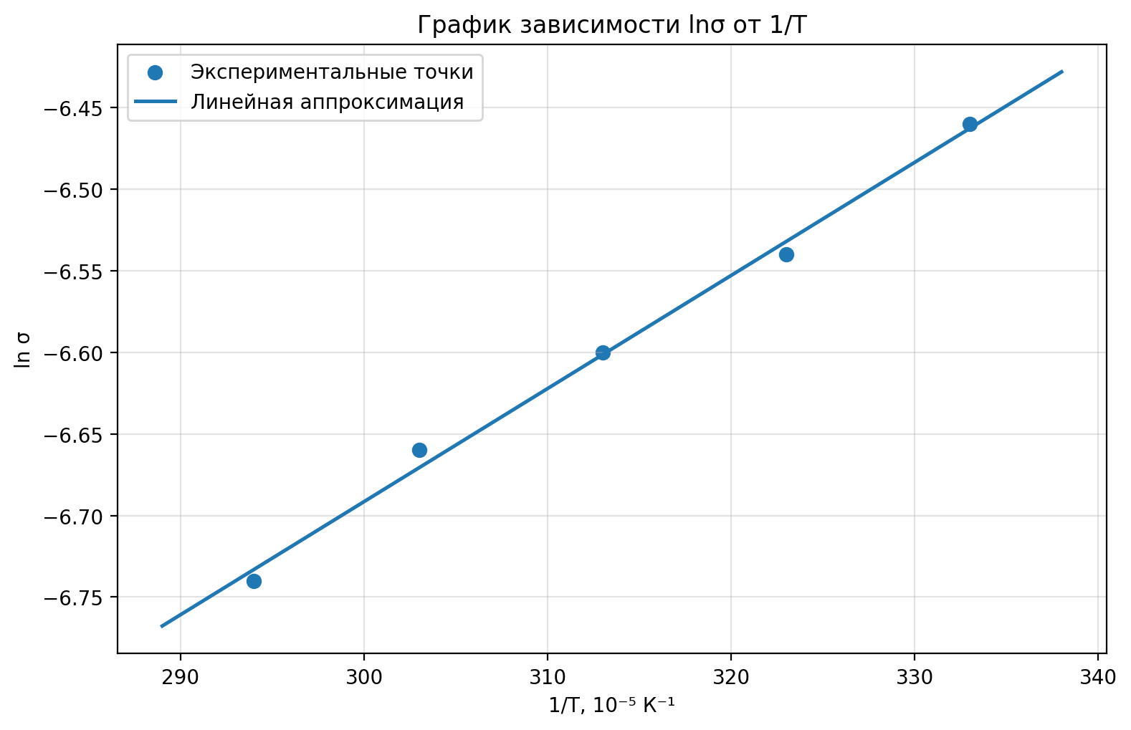Рис. 3 График зависимости lnσ от величины 1/𝑇

Окончательные результаты
$T$, К | $σ$, См | $U_{x}$, В | $$R_{x}$$ | $n$, $м^{-3}$ | $μ$, $\frac{м^{2}}{В·с}$
300 | $$(1,562±0,002)⋅{10}^{-3}$$ | $$-0,0845±0,0007$$ | $$-(16,9±0,14)$$ | $$(7,14±0,06)⋅{10}^{17}$$ | $$(1,37±0,01)⋅{10}^{-2}$$
310 | $$(1,447±0,002)⋅{10}^{-3}$$ | $$-0,0840±0,0007$$ | $$-(16,8±0,14)$$ | $$(7,18±0,06)⋅{10}^{17}$$ | $$(1,26±0,01)⋅{10}^{-2}$$
320 | $$(1,357±0,002)⋅{10}^{-3}$$ | $$-0,0825±0,0007$$ | $$-(16,5±0,14)$$ | $$(7,31±0,06)⋅{10}^{17}$$ | $$(1,16±0,01)⋅{10}^{-2}$$
330 | $$(1,282±0,002)⋅{10}^{-3}$$ | $$-0,0815±0,0007$$ | $$-(16,3±0,14)$$ | $$(7,40±0,06)⋅{10}^{17}$$ | $$(1,08±0,01)⋅{10}^{-2}$$
340 | $$(1,184±0,002)⋅{10}^{-3}$$ | $$-0,0805±0,0007$$ | $$-(16,1±0,14)$$ | $$(7,49±0,06)⋅{10}^{17}$$ | $$(0,98±0,01)⋅{10}^{-2}$$

Вывод
В ходе лабораторной работы был изучен эффект Холла в примесном полупроводнике и освоен метод определения концентрации и подвижности основных носителей тока. По графику зависимости $\ln{σ}$ от $1/T$ установлено, что в диапазоне температур $300\text{–}340$К сохраняется один тип проводимости.

Экспериментально исследованы зависимости напряжения Холла $U_{x}$ от магнитной индукции $B$, силы тока $I$ и температуры $T$. Установлено, что зависимости $U_{x}(B)$ и $U_{x}(I)$ являются линейными и согласуются с теорией эффекта Холла.

При комнатной температуре получены значения: $σ=\left(1,562±0,002\right)⋅{10}^{-3} См, Rx=-\left(16,9±0,14\right), n=\left(7,14±0,06\right)⋅10 17 м^{-3}, μ=(1,37±0,01)⋅{10}^{-2} \frac{м^{2}}{В⋅с}$. Отрицательный знак напряжения Холла показывает, что исследуемый образец является примесным полупроводником n-типа.

